STRATEGI MANAJEMEN KOMUNIKASI DALAM MENINGKATKAN KINERJA PEGAWAI APARATUR SIPIL NEGARA DI BADAN KEPEGAWAIAN DAN PENGEMBANGAN SUMBER
DAYA MANUSIA KABUPATEN KUNINGAN
DIMASA PANDEMI COVID-19

SKRIPSI

Diajukan Untuk Memenuhi Sebagian Persyaratan Gelar Sarjana Ilmu Komunikasi

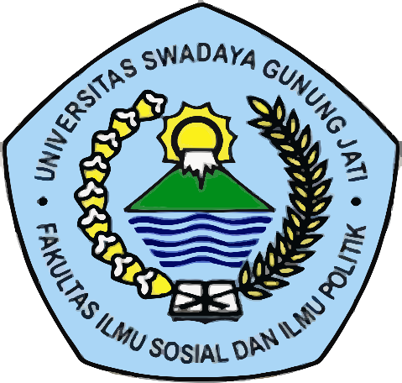

Oleh :

ANTONIO DAVID HARDIANTONO
NPM 117100039

PROGRAM STUDI ILMU KOMUNIKASI
FAKULTAS ILMU SOSIAL DAN ILMU BUDAYA UNIVERSITAS SWADAYA GUNUNG JATI CIREBON
2021

